Исследовательская работа

Сумма некоторых бесконечных рядов.
Геометрическая интерпретация.

учащейся 8 класса
МБОУ Гимназия № 9
Черепова Валерия Дмитриевна
научный руководитель
Вайлапов Виктор Адамович,
учитель математики
МБОУ Гимназия № 9

Коломна
2021г.
Оглавление.
- Введение________________________________3 стр.
- Задачи__________________________________4 стр.
- Основная часть__________________________5 стр.
- Вывод__________________________________11 стр.
- Литература_____________________________12 стр.

Введение.
Развитие нашего общества не возможно без современных IT-технологий. Использование компьютерных технологий началось в середине 20-ого века. Но только сейчас человечество вплотную подошло к понятию искусственного интеллекта. А как работает современный компьютер? Он не умеет умножать, делить, тем более извлекать корни, возводить в степень. Ну и конечно же синусы, тангенсы, логарифмы и т.д. что же умеет современный компьютер? Только складывать, причём в двоичной системе счисления. Всё население планеты привыкло работать и жить в десятичной системе. Как вышли из этого затруднения учёные? Его «учат» это делать через соответствующие программы, которые внедрены в него. А вот вычисление функций осуществляется через разложение в ряд. Например, ряд Тейлора, Фурье и ещё некоторые. Что такое ряд с точки зрения математики? Бесконечная сумма чисел имеющая определённую зависимость. Ряды бывают сходящиеся и расходящиеся. Не только для разложения функций применяют ряды. Период полураспада в ядерной физике очень хорошо показывается на примере , , , … С математической точки зрения это выглядит, так как геометрическая прогрессия с коэффициентом 0,5.
Для разработки любого технологического процесса сейчас используют компьютерные программы. Поэтому развитие экономики напрямую связано с качественной и быстрой работой компьютера.

Задачи.
1) Вычислить значения некоторых рядов.
2) Сделать анализ полученных результатов.
3) Обобщить полученные результаты и сделать вывод.

Основная часть.
Ряд является одним из основных понятий математического анализа. И этому понятию уделяется большое внимание, так как позволяет вычислять любые функции и их значения с любой степенью точности. В первую очередь ряды проверяются на сходимость. Существует несколько способов выполнить данную процедуру. Значения каждого последующего члена ряда должно быть меньше предыдущего. Бесконечный член этого ряда должен стремиться к нулю. Расходящиеся ряды имеют бесконечно большое значение. Поэтому мы не сможем найти сумму таких рядов.
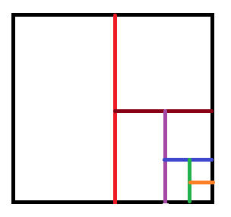Суть моей работы заключается в том, что при суммировании частей квадрата при его делении на определенные части результатом всё равно будет площадь всего квадрата. Возможно, внедрение этого метода позволит увеличить производительность компьютера. Рассмотрим известный способ деления квадрата и его остатка на 2.
Очевидно, что сумма частей при делении квадрата на рисунке (деление производится до бесконечности) будет равна площади самого квадрата, т.е. единице.
Используя этот метод мы произведём отделение третьей части, затем четвёртой и пятой. В каждом случае мы будем вычислять значение ряда.
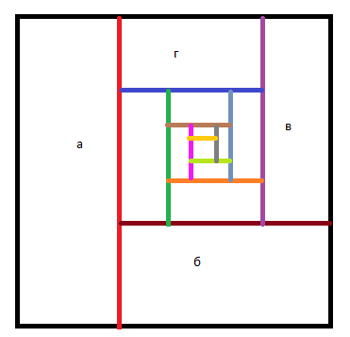На этом рисунке я осуществляю отделение одной третей площади. Если площадь всего квадрата взять за 1, то часть «а» будет иметь значение 1/3. Рассчитаем значение части «б».
1/3(1-1/3)
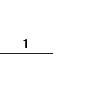Следующая часть «в».
1/3(1-1/3-1/3(1-1/3))=1/3(1-1/3)(1-1/3)
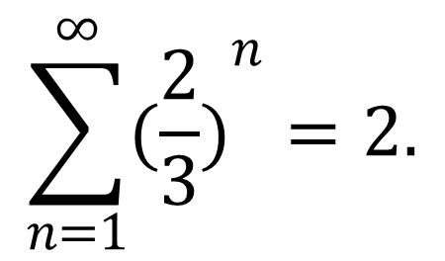
)=
Значит, эту площадь можно выразить как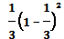 . Есть основания предполагать, что часть «г» будет иметь значение 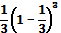. Проверим наше предположение. =
==. Как видим результат совпал. Я получила следующее выражение: (1+ =1. Умножила на 3 и отняла 1 справа и слева. После преобразования получила: 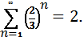
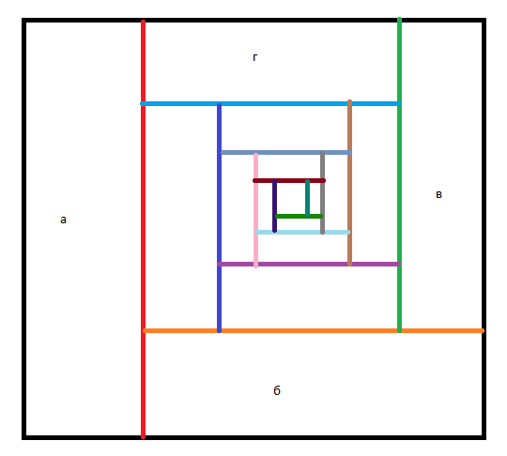Теперь будем отнимать от квадрата и также получим бесконечный ряд, у которого определим сумму.

в - = 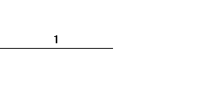, г - Тогда получим ряд сумма которого равна 1. Запишем его:
+1,
+1,
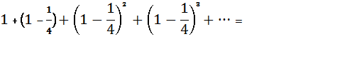4, 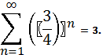

Выпишем эти ряды отдельно и сделаем некоторые выводы.
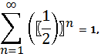
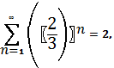
Проанализировав можно сделать вывод, что бесконечный сходящийся ряд вида 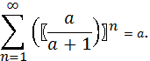 Исходя из полученной формулы можно значение необычного ряда, например:
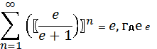— основание натурального логарифма,
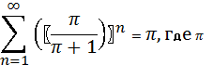— отношение длины окружности к её диаметру.
Проделаем подобные вычисления для случая, когда знаменатель больше числителя на 2. Для этого будем отделять от оставшейся части квадрата. а — , б — 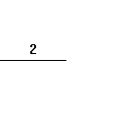, в — =. Сумма всех частей при бесконечном делении будет равна единице. Тогда после не сложных вычислений получим: , или 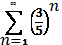= . Рассматривая результаты сумм полученных рядов, можно предположить, что
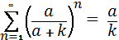
Проверим предположение. Будем делить квадрат на 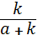. Рисунки можно оставить прежние, так как они не влияют на общность рассуждений. а — , б — 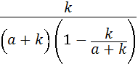, в — 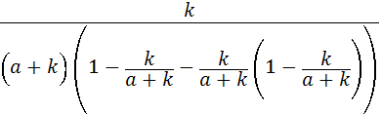 =. Суммируя эти части квадрата на бесконечности мы получаем единицу. Тогда запишем этот ряд: ,
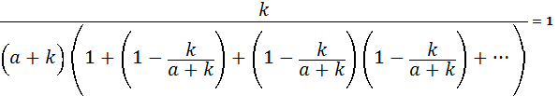, 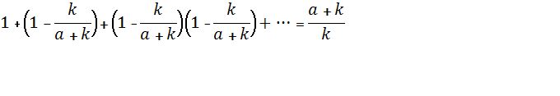, ,
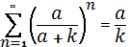. Значит, мы получили то, что предположили.

Образное мышление человека (клиповое), позволяет оперативно и быстро воспринимать информацию.
Современные компьютеры имеют 3д интерпретацию, что позволяет ускорить работу. Мой метод расчёта рядов, тоже предполагает наглядную обработку информации (все расчёты в компьютере проходят с использованием рядов). Если внедрить в программу обеспечения, это поможет ускорить обработку информации, а значит позволит более более оперативно и качественно производить управления различными системами.

Вывод.

- Опираясь на геометрические фигуры можно находить сумму сходящихся рядов некоторого типа.
- В нашем случае мы рассчитали и вывели формулу для нахождения суммы рядов вида .
- Работу целесообразно продолжить и рассмотреть другие виды рядов с тем же использованием геометрической интерпретации.

Лдитература.

- https://urok.1sept.ru/статьи/507571/
- http://www.cleverstudents.ru/series/numerical_series.html
- Основные математические формулы. В.Т.Воднев, А.Ф.Наумович, Н.Ф.Наумович. Справочник. Минск: Вышэйшая школа. 1988г.

